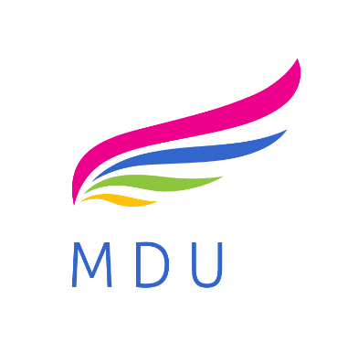

Formularz zgłoszeniowy do
Małopolskiego Dnia Uczenia się 2023

Dane instytucji deklarującej udział
w akcji informacyjno-promocyjnej MDU2023
Nazwa instytucji
E-mail do kontaktu
Numer telefonu do kontaktu

Deklarujemy udział w akcji informacyjno-promocyjnej zachęcającej Małopolan do rozwoju „Odkryj moc umiejętności!”, w związku z Małopolskim Dniem Uczenia się 2023. W ramach akcji (proszę zaznaczyć właściwe odpowiedzi znakiem „X”):
€ 7 czerwca w godz. od 9.00 do 17.00 będziemy udostępniać przekazane przez Wojewódzki Urząd Pracy w Krakowie materiały graficzne i video na naszych profilach w mediach społecznościowych …………………………….. (proszę podać adres/y profilu) oraz na stronie internetowej:………………………………….. (proszę podać adres strony www).
€ przygotujemy materiał video lub podcast zachęcający do uczenia się przez całe życie i udostępnimy go na naszych profilach w mediach społecznościowych …………………………….. (proszę podać adres/y profilu) oraz na stronie internetowej:………………………………….. (proszę podać adres strony www), a link do przygotowanego materiału przekażemy na adres mdu@wup-krakow.pl najpóźniej do 2 czerwca do godz. 14.00.

